Universidad de Lima
Facultad de Ingeniería
Carrera de Ingeniería de Sistemas
Ingeniería de Software II

Inkr8 cierre técnico y entrega para revisión
Informe derivado de la plantilla oficial P4 y del informe humano recuperado. Versión de entrega 9 de octubre de 2026. El código original es de estudiantes según Marco; refactorización, correcciones, soporte, pruebas y este informe derivados son de Codex bajo DEC-AI-AUTH-001.
El núcleo, las retiradas aprobadas y las temporadas cuentan con comprobaciones locales. Los siete métodos Android con reglas estrictas pasan. La validación externa de R8, la política cloud auténtica y las obligaciones individuales del curso siguen pendientes; este informe permite revisar la entrega sin presentar esos límites como resueltos.
Equipo confirmado | Rol comunicado
Renzo Ubaldo Adrianzén Vía | Product Owner
Marco Antonio Bocanegra Carrión | Developer
Victor Manuel Camarena Paredes | Developer
Pedro Iván Pacheco Castro | Developer
Jean Carlo de Jesús Rado Delgado | Developer
Matías Gonzalo Villar Córdova Alva | Scrum Master
Docente identificado en el informe humano: Henry Wong. Los nombres y roles no prueban contribuciones individuales. No se inventan firmas, aprobación grupal, actas, fechas de sprints ni revisión del equipo.

Contenido del informe
1 Visión general
2 Metodología y equipo
3 Métricas y estimaciones
4 Releases y sprints
5 Requisitos y trazabilidad
6 Arquitectura
7 Diseño y refactorización
8 Comportamiento dinámico
9 Interfaz datos e integración
10 Pruebas y aceptación
11 Ética impacto y responsabilidad
12 Repositorio y contribuciones
13 Referencias y anexos
Los capítulos conservan la correspondencia 1–13 de P4. Los apartados que dependen de aportes humanos indican la fuente disponible y la evidencia indispensable ausente; las instrucciones y ejemplos de la plantilla no se incorporan como logros del proyecto.

1 Visión general

1 1 Propósito y necesidad
Inkr8 ofrece práctica de escritura en inglés, restricciones de ejercicio, evaluación y feedback, y progreso competitivo. Se reutiliza la visión del informe humano recuperado, apartados 1.1 y 1.2.1. El informe actual distingue la intención educativa de una mejora de aprendizaje medida: no se realizó un estudio con estudiantes ni una medición causal de desempeño.

1 2 Alcance final y ODS
Permanecen Writing/evaluación, Practice, Ranked, rating, autenticación, perfil básico y Merit. Se retiraron torneos, ligas y reputación como funciones activas. Los campos y datos históricos no se borraron; la reputación histórica sólo se conserva como factor del precio Ranked ya existente, por decisión de Marco. HU 3.27/3.28 incorporan ranking de temporada e historial propio.
El informe humano §1.2.5 vincula el producto a ODS 4, educación de calidad: Practice permite escribir sin riesgo competitivo y On-Topic exige desarrollar una idea contextualizada. Su referencia secundaria a ODS 9 se conserva como antecedente tecnológico, sin usar torneos retirados como impacto actual. No se inventa una meta específica ni un indicador de impacto aprobado.

1 3 Objetivos y resultado verificable
Objetivo | Resultado o límite
Conservar reglas del núcleo | Fórmulas y contratos comparados con baseline; correcciones funcionales registradas aparte.
Evitar pérdida por persistencia fallida | Texto/borrador conservados ante rechazo real; confirmación exacta de revisión y bloqueo del segundo envío.
Asociar resultados al envío | UUID confirmado, listener/sondeo/reintento de lectura del mismo documento y generación.
Cerrar temporadas según reglas aceptadas | UTC, pendientes y ledger comprobados localmente; falta operación cloud real.
Entregar versión revisable | Fuentes, informe, UML editable, APK demo, pruebas y comandos; PR en borrador para validación pendiente.

1 4 Definiciones
Score: evaluación 0–100; rating: progreso competitivo general; Merit: moneda con reglas conservadas. Rating estacional: suma de variaciones generales desde entrada elegible, sin reiniciar placement. R8: evaluador recuperado, con HTTP sustituido sólo en laboratorio.

2 Metodología y equipo

2 1 Uso de Scrum y autoridad de las fuentes
La plantilla solicita Scrum, valores, roles, comunicación y distribución individual. El informe humano contiene visión y planificación histórica junto a campos aún por llenar y ejemplos. No se convierte esa planificación en ejecución. Las etapas IMPL, CORE, RET, SEA y FIN identifican trabajo observado del agente, no sprints del equipo.

2 2 Roles y aportes acreditados
Actor o fuente | Aporte acreditado | Lo que no se atribuye
Marco y prompts de este chat | Alcance, reglas de borrador/espera/mode, selección Ranked, temporadas y permisos de ejecución/publicación. | Implementación manual, ejecución de tests o revisión de UML por recibir instrucciones.
Renzo y paquete recuperado | Comunicación humana de subida; ZIP contrastado de código/configuración auténticos. | Autoría de cada archivo, aprobación grupal posterior o integraciones cloud funcionando.
Informe humano recuperado I2 | Propósito/visión/ODS y antecedentes de equipo; export de sólo lectura. | Toda su prosa a su último editor; ejemplos como hechos.
Codex | Código modificado, arnés, fixtures, pruebas ejecutadas, revisión y documentos derivados. | Contribuciones estudiantiles o revisión independiente.

2 3 Participación y problemas de coordinación
Para acreditar el curso faltan distribución real por integrante, evidencias de ceremonias, acuerdos de comunicación y resolución de problemas. El equipo debe vincular sus propios commits, tareas y pruebas a esos apartados. La disponibilidad de este paquete no sustituye comprensión ni sustentación individual sin IA.

3 Métricas y estimaciones

3 1 Métricas disponibles
Medición observada | Interpretación
FIN-002: 7 métodos Android PASS | Seis flujos y callback de borrado bajo reglas nuevas propuestas; repeticiones anteriores no se suman.
FIN-001: 39 comprobaciones de seguridad PASS | REST con tokens Auth de emulador y Admin fixtures; no auditoría cloud.
FIN-002: 14 casos de operación PASS | UTC, concurrente/repetido, tardío, 1.201 miembros y 1.203 Ranked escaneados.
FIN-002: 287 contrastes estáticos PASS | Oráculos de conservación/trazabilidad; no 287 pruebas funcionales.
SEA-001 y CORE-FINAL | Resultados originales preservados por suite; no sumatoria de cobertura ni cumplimiento individual.
Las duraciones de laboratorio se conservan en JSON y no constituyen SLA. Las 1.200 filas adicionales son sintéticas; no se extrapola disponibilidad, coste o latencia cloud. No se fabrican story points, velocidad, burn-up, burn-down, horas individuales o porcentajes de influencia IA para cumplir la plantilla.

3 2 Estimaciones y estadística Scrum pendientes
Se requiere el registro real de estimaciones y cambios de backlog del equipo, con fechas y criterios. Las fases del agente no reemplazan esas fuentes. Si no existen, el informe debe declarar esa ausencia y el profesor decidir su consecuencia académica.

4 Releases y sprints

4 1 Evolución verificable
Fuente o etapa | Evolución comprobada
Baseline 6498384 y master 7d879c2 | Código y documentación previos; 22 tests JVM históricos separados del producto completo.
IMPL-001–009 | Extracciones conservadoras acotadas y caracterización; mejoras centrales no se declaran resueltas sólo por traslado.
REC/AND/CORE | Originales recuperados, build auténtico, Compose/emuladores y correcciones de contratos A05–A07.
RET-006 y SEA-001 | Retiradas funcionales aprobadas y temporadas con decisiones humanas explícitas.
FIN-001/002 | Propuesta nueva de reglas, initializer idempotente, aceptación estricta, informe, UML y entrega revisable.

4 2 Correspondencia de Releases 1 y 2
I2 §1.2.3 describe una intención incremental de MVP y competencia. Se conserva como antecedente, con funciones retiradas reconciliadas en el alcance actual. No se asignan las etapas del agente a Release 1/2 ni a sprints históricos. Faltan actas, objetivos y aceptación reales de ambos releases, que P2/P4 solicitan para la entrega académica.

5 Requisitos y trazabilidad

5 1 Backlog original y vigente
Se contrastó H1 recibido con el Excel vigente exportado de sólo lectura. En la hoja «Épica Competir en la aplicación», E109/E111 corresponden a HU 3.27 y E113/E115 a HU 3.28. Sus criterios de ranking por rating de temporada, posición propia e historial de posición/rating finales coinciden. No se crean HU nuevas para los contratos técnicos ni se reasignan automáticamente los responsables históricos del backlog.

5 2 Decisiones con procedencia
Contrato | Decisión humana registrada
DEC-MODE-001 | gamemode presente prevalece; gamemodeName sólo cuando falta. Fallbacks históricos inválido/ausente preservados.
DEC-DRAFT-REV/SCOPE-001 | Editar durante A; limpiar sólo revisión exacta, bloquear segundo envío pendiente; UID+ejercicio estable, históricos no atribuibles retenidos.
DEC-WAIT-RETRY/RES-001 | Reintento manual mismo ID, nueva generación, 3 s y >90 s; Results actualiza emparejamiento del mismo ID.
DEC-RANKED-SELECT-001 | Elegir Standard/On-Topic; error conserva elección; reputación histórica congelada sólo como precio.
DEC-SEASON-001 | Mensual UTC, colocado+Ranked, neto sin reinicio, empate compartido, confirmado al guardar, cierre con pendientes resueltos, sin premios ni backfill.
DEC-AI-AUTH-001 | Permiso del profesor comunicado por Marco; autoría real del agente, sin exigencia de copiar código.

5 3 Aceptación y riesgos
La matriz vigente en docs/FINAL_DELIVERY.md y el mapa delivery/source-map.json vinculan contratos, clases/métodos y evidencias. Los fallos rojos anteriores se preservan. Riesgos restantes: proveedor externo, reglas originales no suministradas, antiabuso servidor, coste de consultas estacionales y obligaciones individuales. No se cierra aceptación externa con un doble fijo de puntuación.

6 Arquitectura

6 1 Interesados metas y restricciones
El usuario necesita conservar su texto y recuperar el resultado correcto. El equipo necesita reproducibilidad y revisión; el docente exige evidencia y comprensión individual. Se mantienen versiones originales Android/Gradle/Functions, SDK API 36/Build Tools 36.0.0 y Node20; laboratorio demo autorizado, ningún deploy ni dato real. No se impone Clean Architecture ni un patrón por preferencia del agente.

6 2 Vistas y justificación
AppRoot conecta eventos de UI; WritingEditor posee la revisión editable; DraftManager persiste contexto/revisiones; AppViewModel coordina guardado e identidad/generación. Repositorios usan SDK concreto. Functions calcula y aplica efectos con transacciones y ledger estacional. Las siguientes vistas incluyen dependencias conservadas y límites reales del entorno.

Vista de componentes
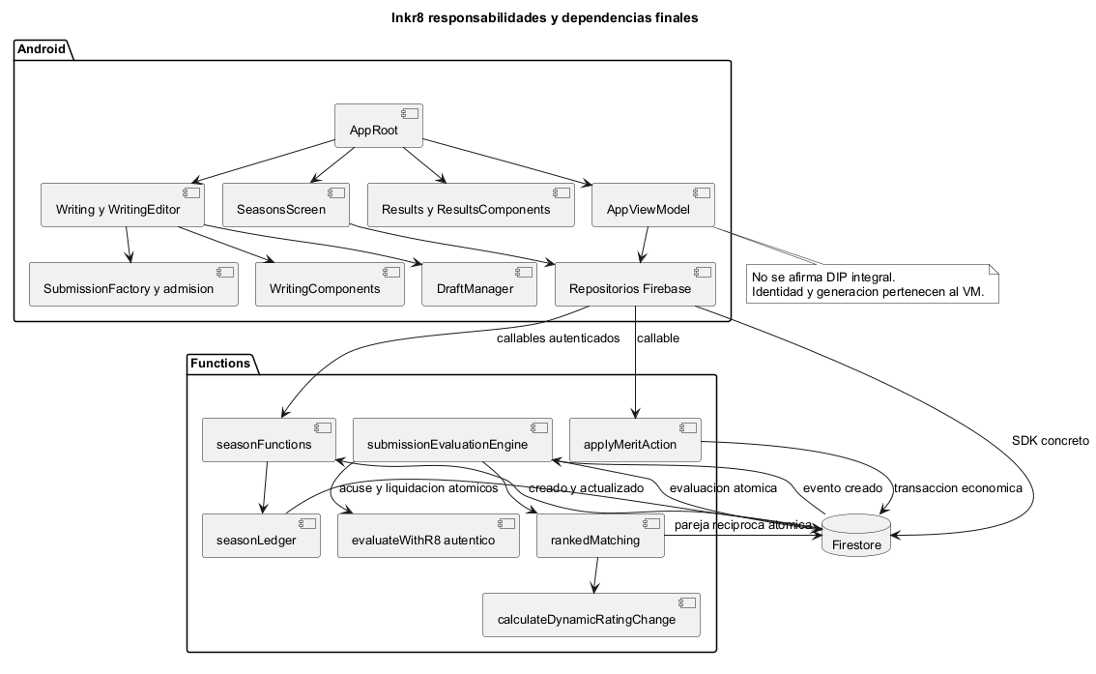
Fuente: modelo selectivo de Codex sobre el código final. Editable: delivery/uml/components.puml. No acredita revisión humana.

Vista de despliegue comprobado
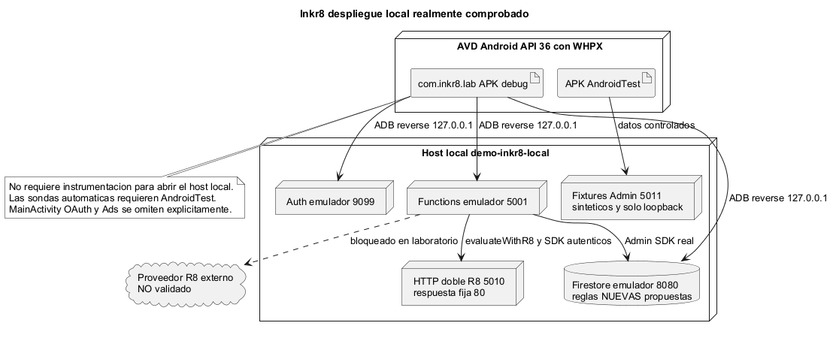
Fuente: modelo selectivo de Codex sobre el código final. Editable: delivery/uml/deployment.puml. No acredita revisión humana.

7 Diseño y refactorización

7 1 Separaciones y contraargumentos SOLID
Bloque | Mejora y contraargumento
A01/A02 | Regex reutilizada y conteo/reconocimiento conservados; una condición o if/else no demuestra infracción SOLID.
A03/A04 | Presentación informativa Writing y Score/feedback Results separadas por motivos de cambio propios. Contraargumento: para componentes pequeños una pantalla única podía ser suficiente.
A05 | Decisión de admisión pura; revisión/contexto del borrador separados de vida de pantalla. No se añade política nueva a la extracción.
A06 | Política escalar aislada; VM conserva coordinación y SDK concreto. No se acredita DIP/ISP completos.
A07 | Cálculo literal aislado y matching separado del evaluador. Atomicidad/idempotencia son correcciones funcionales, no un principio SOLID en sí mismas.

7 2 Conservación y correcciones funcionales
Se conservaron límites inclusivos y nullable, tokenización, mensajes originales, UUID, orden confirmado antes de esperar, fórmulas de rating/Merit y economía. Se registran aparte correcciones de isPlaced, modo compatible, guardado/revisión, identidad/reintento, aplicación atómica de evaluación/pareja/ghost, initializer que no sobrescribe progreso, y poda de Ranked pendiente. Las retiradas y temporadas son cambios funcionales deliberados.

Clases y contratos seleccionados
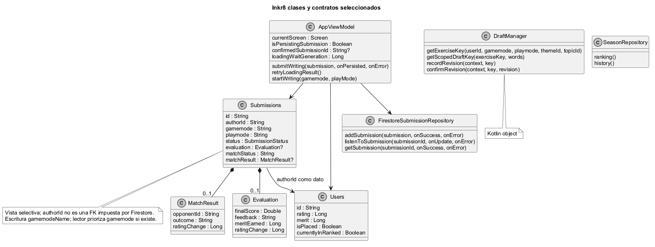
Fuente: modelo selectivo de Codex sobre el código final. Editable: delivery/uml/classes.puml. No acredita revisión humana.

8 Comportamiento dinámico

8 1 Recorrido de guardado y espera
Sólo el éxito de Task.set del repositorio confirma la persistencia. VM libera bloqueo, notifica onPersisted y después espera UUID. Writing confirma la revisión guardada: si hubo B o A→B→A la revisión monótona cambió y la limpieza no procede. Error conserva texto/borrador. Listener y sondeo reciben el mismo ID y generación; B o callbacks viejos no resuelven A.

Secuencia de persistencia y consulta
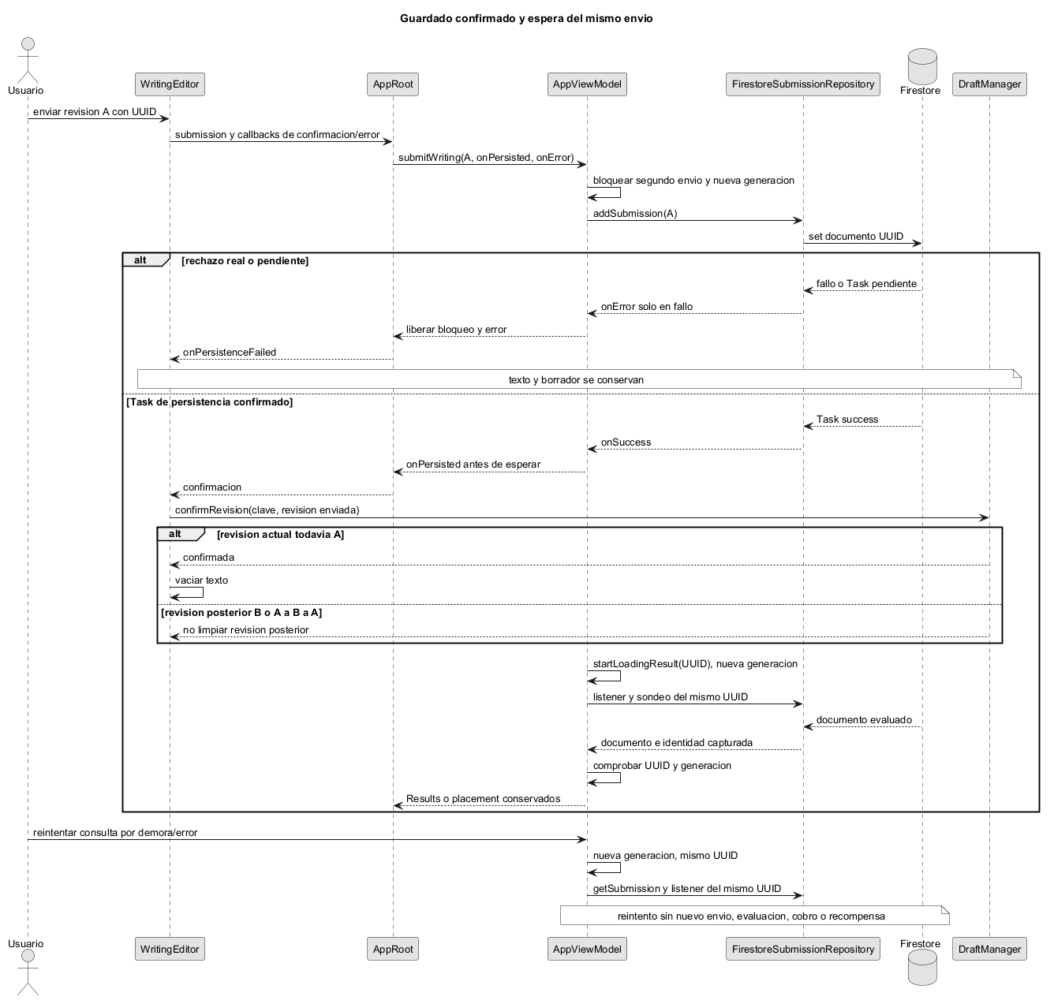
Fuente: modelo selectivo de Codex sobre el código final. Editable: delivery/uml/submission-sequence.puml. No acredita revisión humana.

8 2 Correspondencia de mensajes con el código
Mensaje o método | Archivo y línea actual
addSubmission | app/src/main/java/com/inkr8/repository/FirestoreSubmissionRepository.kt:19
submitWriting | app/src/main/java/com/inkr8/viewmodel/AppViewModel.kt:119
startLoadingResult | app/src/main/java/com/inkr8/viewmodel/AppViewModel.kt:218
retryLoadingResult | app/src/main/java/com/inkr8/viewmodel/AppViewModel.kt:266
handleSubmissionUpdate | app/src/main/java/com/inkr8/viewmodel/AppViewModel.kt:279
confirmRevision | app/src/main/java/com/inkr8/utils/DraftManager.kt:64
WritingEditor | app/src/main/java/com/inkr8/screens/Writing.kt:104
recordSeasonSubmission | functions/src/seasons/seasonLedger.ts:16
syncSeasonSubmission | functions/src/seasons/seasonLedger.ts:48
closeSeason | functions/src/seasons/seasonLedger.ts:80
tryMatchRankedSubmission | functions/src/submissions/rankedMatching.ts:4
calculateDynamicRatingChange | functions/src/utils/dynamicRatingChange.ts:1
SHA de cada archivo y baseline se conservan en delivery/source-map.json. La tabla satisface la correspondencia técnica de P4 §8.1.2.5 en estas secuencias seleccionadas; no afirma que cubra todas las HU ni una revisión humana del modelo.

Secuencia de temporada y cierre
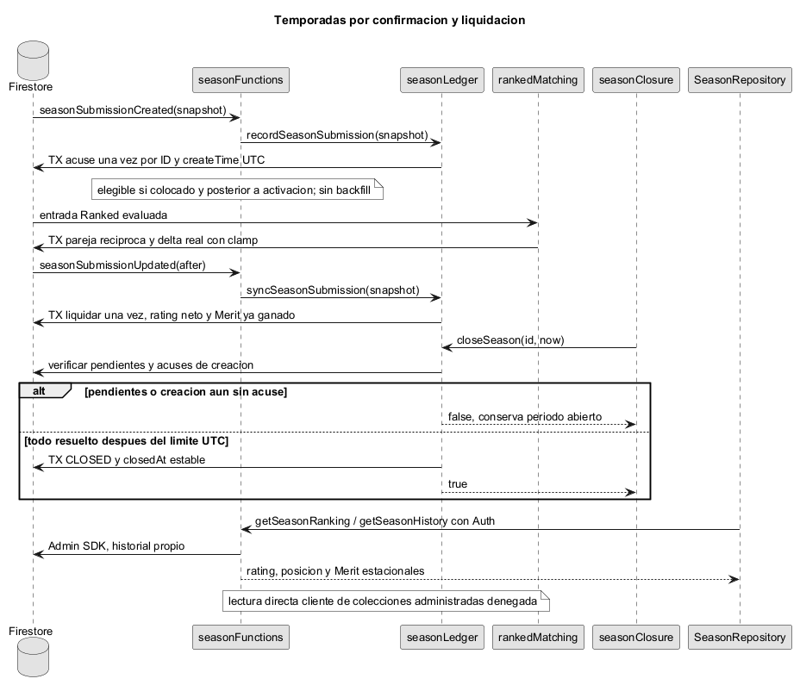
Fuente: modelo selectivo de Codex sobre el código final. Editable: delivery/uml/season-sequence.puml. No acredita revisión humana.

9 Interfaz datos e integración

9 1 Interfaz y recorridos
Se ejecutaron Writing, Results, perfil y temporadas mediante AppRoot productivo en AVD con WHPX. Standard/On-Topic se escriben, guardan, evalúan localmente y muestran 80.00% del doble R8. Ranked pasa por el callable económico genuino. Perfil muestra Merit/rating; temporadas usa callables Auth y acceso directo denegado. El host local permite entrar sin instrumentación; Google OAuth, Ads y sus pantallas externas no fueron validados.

9 2 Datos y compatibilidad
Los lectores priorizan gamemode si existe y usan gamemodeName cuando falta; Playmode permanece separado. Se preservan escritores y casos ausente/inválido por capa. Borradores antiguos sin dueño no se borran ni migran a una cuenta. Colecciones históricas de torneos/ligas/reputación quedan intactas; nueva administración estacional es sólo Functions/Admin.

Rutas y referencias de Firestore
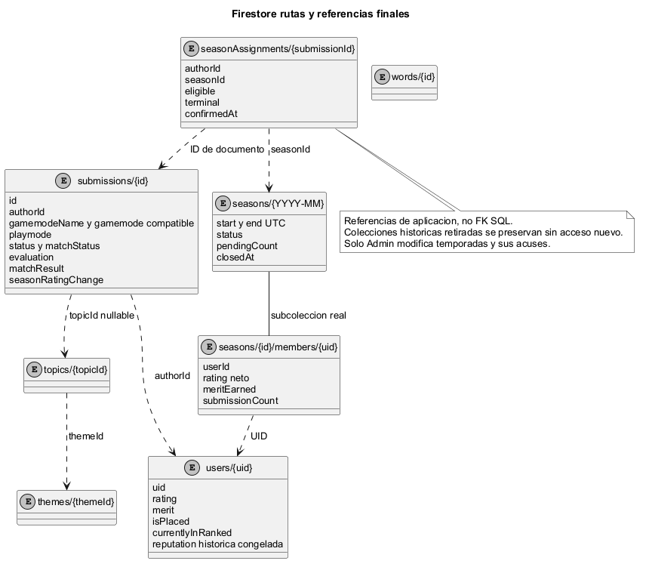
Fuente: modelo selectivo de Codex sobre el código final. Editable: delivery/uml/data-model.puml. No acredita revisión humana.

9 3 Seguridad e integración
security/firestore.proposed.rules es una propuesta NUEVA de Codex, no un original recuperado ni una política desplegada. Sólo owner lee perfil/submissions; rating, Merit, placement, ledgers y temporadas no se conceden al cliente. Registro de nombre es atómico, catálogo sólo lectura autenticada y liberación de sesión conserva fallo actual. Reglas auténticas no aparecieron en el paquete o fuentes comprobadas.
La propuesta deniega el cierre de cuenta cliente: el ciclo anterior permitía recrear saldo sin cierre Auth confiable. Settings informa error. Restituirlo requiere ciclo Auth confiable y política; no consta una retirada aprobada de esa función. Las reglas no prueban antiabuso de metadata ni reserva única en servidor. Philosopher conserva un placeholder que acepta cualquier token no vacío; no valida compras y bloquea cloud. Se retiró el token del log con prueba roja/verde y economía intacta. No se borraron datos reales ni se acredita seguridad cloud completa.
El borrado directo de Ranked podía adelantarse al registro estacional: roja REST 200 frente a403. El nuevo callable deleteSubmission verifica propietario, estado y createTime servidor, acuse y liquidación en transacción; Android conserva callbacks. Los 16 casos SDK/REST/HTTP pasan: pendientes, propietario ajeno, preactivación, repetición, ocho concurrentes y asignaciones intactas. No hay nuevos costes, ganancias ni backfill. El primer404 fue recarga del emulador; logs y aserciones se conservan.

10 Pruebas y aceptación

10 1 Entorno y resultados reales
Suite y evidencia | Resultado | Alcance
FIN-002 ANDROID_ACCEPTANCE_FINAL.json | 7 PASS | Reglas propuestas reales, Firestore/Auth/Functions local y Compose.
FIN-001 security-verified.json | 39 PASS | Owner/cross-user, falsas concesiones, admin-denied y defaults.
FIN-002 season-operations-final.json | 14 PASS | Mes UTC, tardíos, concurrencia/repetición, volumen y initializer.
CORE-FINAL y SEA-001 originales | Preservados | Contratos revisión/draft/retry, Ranked11+ghost2+lifecycle1; no suma de repeticiones.
FIN-002 audit-final-deletion/audit.json | 287 PASS estáticos | Fuente original y deltas declarados; no funcionamiento completo.

10 2 Dos fallos Android pendientes resueltos
Historial fallaba por esperar el encabezado con puntos suspensivos antes de concluir el callable; ahora espera la fila de historia. El rechazo fallaba durante carga y luego por fixture inferior al mínimo de 50 palabras de Standard; se espera editor y se prepara texto válido. No se cambiaron límites productivos ni aserciones de rating, rechazo, contenido o borrador. La suite final de siete métodos pasa; los logs rojos y el error de compilación del soporte inicial se conservan.

10 3 Dobles y límites de cobertura
R8 HTTP entrega score 80 fijo; se usa evaluateWithR8 auténtico y su SDK, pero no un proveedor real. Auth es anónimo demo, no OAuth. Admin fixtures modelan catálogo, placement e historial, y asignan lista de palabras vacía en las seis sondas de escritura/historial; reconocimiento/límites se verificaron en suites previas. Operación usa metadata createTime explícita en dos fronteras y reloj controlado de cierre. Las transacciones son SDK real; no hay cron cloud, un mes real transcurrido ni una espera de 48 h real.

10 4 Pruebas individuales del curso
P3 Rubrica!D18 exige por integrante caja blanca con complejidad >4, caja negra con >4 entradas y unitarias con ≥4 casos; P1 exige comprensión/validación humana. Este informe no asigna las pruebas de Codex a personas. Faltan selección justificada, diseño y ejecución real por cada integrante, sus defectos/resultados y explicación de dominio. El paquete entrega apoyo técnico para ese trabajo, no lo acredita.

11 Ética impacto y responsabilidad

11 1 Análisis del producto por el agente
Ético/profesional: feedback de IA puede ser sesgado o incorrecto; una puntuación no es diagnóstico educativo. Debe informarse el uso y permitir juicio propio. Social: competencia y moneda pueden incentivar ansiedad; Practice ofrece práctica sin exposición competitiva. Económico: calls externas y consultas por temporada tienen coste; el volumen local no mide coste cloud. Ambiental/global: proveedor y emulador consumen recursos; no se cuantificó impacto. Mitigaciones posibles requieren validación del equipo y no se inventan como acciones ya ejecutadas.

11 2 Obligación individual
P3 Rubrica!D20 y P4 capítulo 11 exigen informes individuales de impacto y mitigaciones. Cada integrante debe aportar reflexión auténtica; ni este análisis de Codex ni la lista de roles sustituye sus declaraciones. No se asignan porcentajes de uso de IA ni conclusiones personales inventadas.

12 Repositorio y contribuciones

12 1 Repositorio y revisión
Repositorio oficial: https://github.com/Rnz5/Inkr8-ISW2. Rama: codex/refactorizacion-por-bloques; destino master. La publicación actual fue autorizada por Marco en el prompt de FIN-002 y no incluye fusión o despliegue. Se preservaron el checkout anterior y un bundle privado del historial antes de preparar commits. La base 7d879c22030527e1d5f5003ad84b76b750d3b29e permanece como ancestro/oráculo.

12 2 Autoría e integridad
La autoría de los cambios generados, tests, revisión y documentos es Codex. Marco comunicó el permiso docente y que el original fue hecho manualmente; eso no adjudica líneas originales a cada integrante. Los commits finales agrupan el trabajo local acumulado de forma revisable y no reconstruyen una cronología de commits estudiantiles o sprints.
Secretos, google-services original, env privados, exports, respaldos, dependencias, lib/build y capturas privadas quedan fuera. Sólo APK demo se entrega como binario necesario, con hash y destino explícitos; no se publica el APK original configurado para Firebase real. La revisión independiente del equipo sigue pendiente.

13 Referencias y anexos

13 1 Fuentes auténticas y derivadas
Fuente | Localizador y uso
P1–P6 oficiales | SOURCE_INDEX: uso IA, enunciado, rúbrica, plantilla P4, pares y sílabo; copias originales privadas preservadas.
Informe humano I2 | Google Doc 1szkfADu3mH3yxLkgX2QIB7BGjMtAwBm4, export 07/10/2026; visión/ODS, no logros de plantilla.
H1 y backlog vigente | Google Sheet 1ZPy_KY9p2CkyQn_44FUVzm20EdgURywA; comparación exacta HU 3.27/3.28.
Original REC-002 | ZIP contrastado de Inkr8; Gradle/Functions/R8 auténticos; reglas/credenciales externas no recuperadas.
Decisiones humanas | docs/DECISIONS.md: prompts de Marco y respuestas; sin fecha de aprobación grupal inventada.
Evidencia ejecutada | delivery/evidence y registros privados originales CORE/RET/SEA/FIN; hashes y manifiesto.

13 2 Anexos reproducibles y límites de entrega
Incluye fuentes/versiones y lockfile, testing-blocks, UML editable e imágenes, informe DOCX/PDF, APK demo/AndroidTest, reglas propuestas, manifiesto SHA y comandos en delivery/README.md. El ZIP final excluye insumos privados y dependencias generadas; requiere Node20/JDK17/SDK/API36 y dependencias del lockfile. El paquete acredita cierre local verificable, no operación externa o cumplimiento académico individual.

13 3 Aportes indispensables restantes
Se requieren: configuración/credencial R8 de prueba autorizada en archivo local seguro y reglas originales si existen; validación cloud sólo cuando el equipo autorice ese entorno, sin desplegar ahora. Para entrega académica: actas/métricas R1/R2, dos fichas de pares por integrante (P5), pruebas/reflexiones/declaración IA reales y sustentación sin IA. No son tareas de copiar transformaciones del agente.

